教工住宅供暖OA申请流程
- 登录OA系统，地址：http://oa.lzu.edu.cn/，填写用户名和密码（本人邮箱用户名，密码）
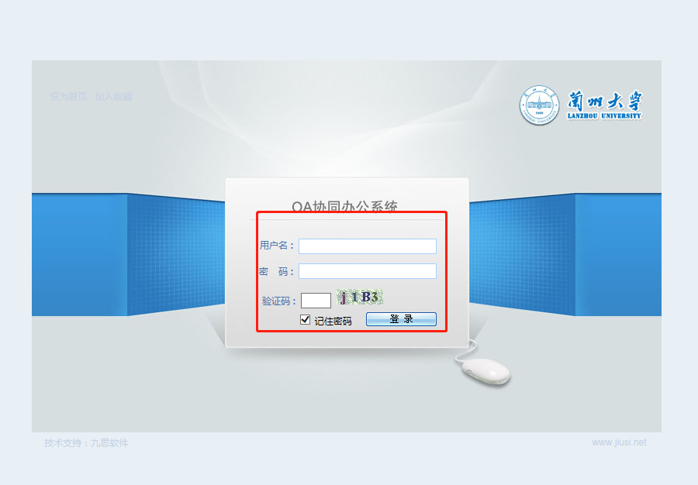
- 点击导航栏工作流程—后勤保障部—兰州大学部分教职工住宅供暖申请表—填写表单信息—点击左上方发送—申请成功。



